重 庆 大 学

学 生 实 验 报 告

实验课程名称 数学实验

开课实验室 DS1407

学 院 计算机学院 年级 2022级 专业班 06班

学 生 姓 名 楼洋 学 号 20221627

开 课 时 间 2023 至 2024 学年第 二 学期

总 成 绩
教师签名

数 学 与 统 计 学 院 制

开课学院、实验室： 计算机学院 实验时间 ： 2024 年 3 月 9 日
课程  名称 | 数学实验 | 实验项目  名 称 | MATLAB软件入门 | 实验项目类型
 |  |  |  | 验证 | 演示 | 综合 | 设计 | 其他
指导  教师 | 龚劬 | 成 绩
实验目的
[1] 熟悉MATLAB软件的用户环境；
[2] 了解MATLAB软件的一般目的命令；
[3] 掌握MATLAB数组操作与运算函数；
[4] 掌握MATLAB软件的基本绘图命令；
[5] 掌握MATLAB语言的几种循环、条件和开关选择结构；
[6] 会编写和调用函数M文件。
通过该实验的学习，使学生能灵活应用MATLAB软件解决一些简单问题，能借助MATLAB软件的绘图功能，对函数的特性进行探讨，广泛联想，大胆猜想，发现进而证实其中的规律。
基础实验1
问题重述
对于问题（1）-（5），编写一个名为shortProblems.m的脚本，并将所有命令放入其中。使用注释分隔和标记不同的问题。
实验过程
%（1）标量变量及其运算.
a=10;b=2.5*10^23;c=2+3*i;d=exp(j*2*pi/3);
x=1/(1+exp(-(a-15)/6));
y=(sqrt(a)+b^(1/21))^pi; % y=(sqrt(a)+nthroot(b,21))^pi;
z=log(real((c+d)*(c-d))*sin(a*pi/3))/(c*conj(c));
%（2）向量变量
aVec=[3.14,15,9,26];
bVec=[2.71;8;28;182];
cVec=5:-0.2:-5;
dVec=logspace(0,1,101);
eVec='Hello';

%（3）矩阵变量.创建以下变量
aMat=ones(9,9)+1;
bMat=zeros(9,9)+diag([1 2 3 4 5 4 3 2 1]);
cMat=reshape(1:100,[10 10]);
dMat=nan(3,4);
eMat=[13,-1,5;-22,10,-87];
fMat=floor(-3+(3+3)*rand(5,3)); %因为要生成整数，所以要用floor或ceil
%fMat=randi([-3,3],5,3);

%（4）矩阵公式
xMat=(aVec*bVec)*(aMat).^2;
yMat=(bVec*aVec);
zMat=det(cMat)*(aMat*bMat)';

%（5）常用功能和索引
cSum=sum(cMat);
eMean=mean(eMat,2);
eMat(1,:)=[1,1,1];
cSub=cMat(2:9,2:9);
lin=1:1:20;
lin(2:2:end)=-lin(2:2:end);
r=rand(1,5);
disp(r);
r(find(r<0.5))=0;
disp(r);

实验结果及分析
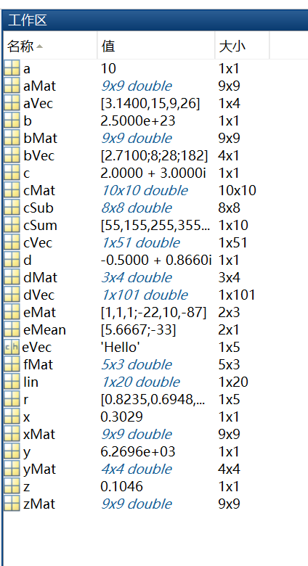
图一:实验一工作区运行结果
分析：
Matlab中有多种变量，也有其对应的运算方式
基础实验2
问题重述
某零售店有9种商品的单件进价（元）、售价（元）及一周的销量如表1.1，问哪种商品的利润最大，哪种商品的利润最小；按收入由小到大，列出所有商品及其收入；求这一周该9种商品的总收入和总利润。

货号 | 1 2 3 4 5 6 7 8 9
单件进价 | 7.15 8.25 3.20 10.30 6.68 12.03 16.85 17.51 9.30
单件售价 | 11.10 15.00 6.00 16.25 9.90 18.25 20.80 24.15 15.50
销量 | 568 1205 753 580 395 2104 1538 810 694
表1.1：商品表
实验过程
num=xlsread('Commodity data.xlsx');
% 新加两行，5收入，6利润
for i=1:9
num(5,i)=num(3,i)*num(4,i);
num(6,i)=(num(3,i)-num(2,i))*num(4,i);
end
max1=max(num(6,:));
min1=min(num(6,:));
maxid=find(num(6,:)==max1);
minid=find(num(6,:)==min1);
num(5,:)=sort(num(5,:));
income=sum(num(5,:));
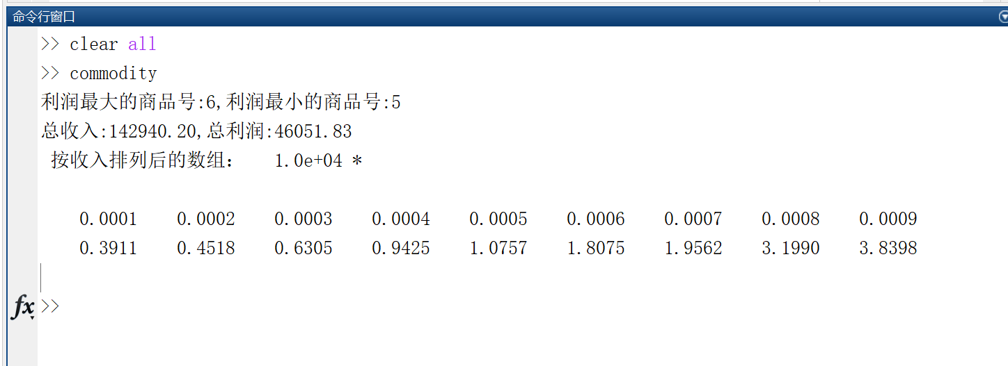
profit=sum(num(6,:));
fprintf('利润最大的商品号:%d,利润最小的商品号:%d\n' ,maxid,minid);
fprintf('总收入:%.2f,总利润:%.2f\n 按收入排列后的数组：' ,income,profit);
disp(num([1 5],:));
实验结果及分析
实验结果：
图二：实验二运行结果
分析：
通过max和sum等函数可以实现对数据的处理，从而计算商品的利润和收入等
基础实验3
问题重述
绘制多条线和颜色.要求按下列步骤编写一个脚本文件以在同一坐标系下绘制两条线。

实验过程
t=0:0.01:2*pi;
figure;
plot(t,sin(t));
hold on;
plot(t,cos(t),'r:');
xlabel('Time(s)');
ylabel('Function Value');
legend('sin','cos');
title('sin and cos functions');
xlim([0,2*pi]);
ylim([-1.4 1.4]);
实验结果及分析
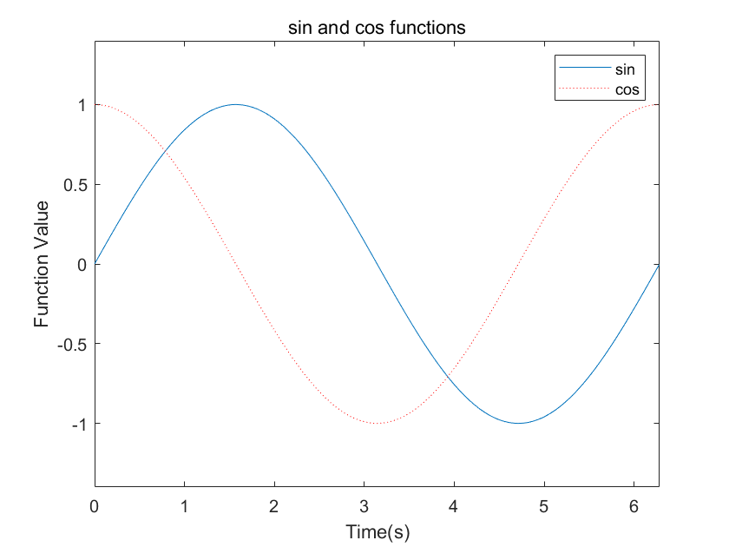
实验结果：
图三：实验三运行结果
分析：
通过plot等函数的操作可以实现绘图，通过hold on 可以实现多条线的绘制
基础实验4
问题重述
制作一个具有1x3网格的新图形（subplot）。在三个子图区域分别作出下列图形，可以在图形窗口，选择编辑——>图形属性，编辑图形。
- 极坐标图形(polar)
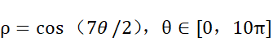
- 隐函数曲线(fimplicit)
在区间-30≤x,y≤30内绘制 图形
- 参数方程曲线 (fplot)
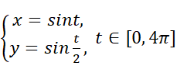
实验过程
theta=[0:0.01:10*pi];
rho=cos(7*theta/2);
subplot(1,3,1);
polar(theta,rho);

subplot(1,3,2);
axis auto;
%fimplicit(@(x,y) x.^2 - y.^2 - 1)
fimplicit(@(x,y) x.*sin(x)+y.*sin(y),[-30 30 -30 30]);

subplot(1,3,3);
%t=0:0.01:4*pi;
x=@(t)sin(t);
y=@(t)sin(t/2);
fplot(x,y,[0 4*pi]);
实验结果及分析
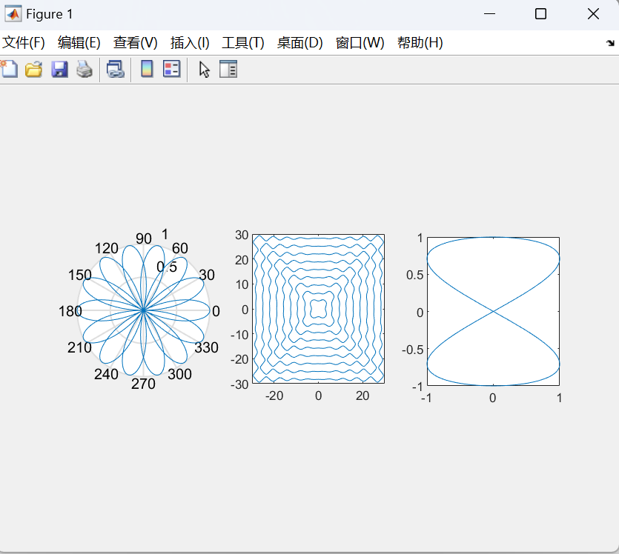
图四：实验四运行结果
分析：
对于绘图函数不仅仅只有plot，还有polar等绘图函数
基础实验5
问题重述
制作一个具有2x2网格的新图形（subplot）。 加载文件mitMap.mat（load mitMap.mat）。 该文件包含一个称为mit的图像矩阵和cMap中的相应colormap（颜色表）。 在每个坐标系下显示mit图像（image或imagesc），并将颜色表设置为cMap（colormap）。 将左上方图像的坐标轴设置为square，右上角设置为tight，左下角设置为相等（equal），右下角设置为xy（axis square, axis tight, 等等.）。 如下所示，还将适当的标题添加到每个坐标系。请注意，显示的图像的原点位于坐标系的左上角（这是模式ij），坐标系模式xy将原点移动到左下角，从而翻转图像。
实验过程
load mitMap.mat
figure;
subplot(2,2,1);

image(mit);
colormap(cMap);
axis square;
title('Square');

subplot(2,2,2);
image(mit);
colormap(cMap);
axis tight;
title('Tight');

subplot(2,2,3);
image(mit);
colormap(cMap);
axis equal;
title('Equal');

subplot(2,2,4);
image(mit);
colormap(cMap);
axis ij;
title('XY');
实验结果及分析
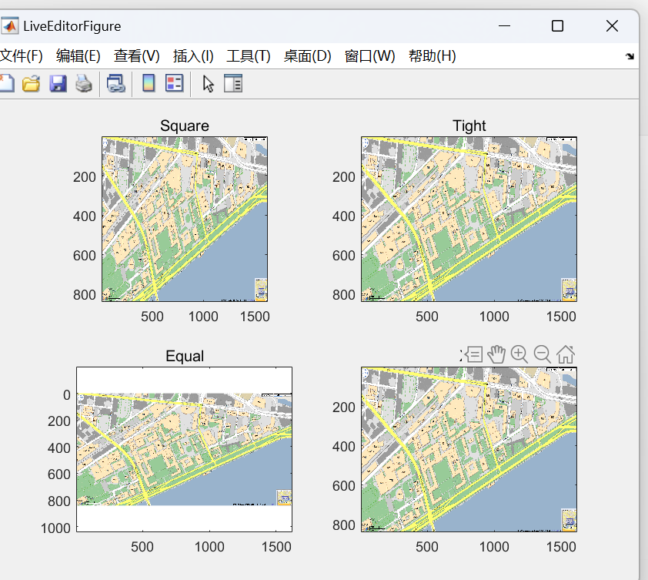
图五：实验五运行结果
分析：通过subplot函数我们可以在一张figure上绘制多张图，同时对于图像可以使用axis 处理

基础实验6
问题重述
附件中的“camera.gif”是一幅256256灰度图，其灰度为0—255的数字，请用命令imread读入到变量A中，用reshape和hist命令作出灰度分布的直方图。
实验过程
clear all;
clc;
figure;
A=imread('camera.gif');
B = reshape(A, 1, []);
histogram(B, 256);
实验结果及分析

图六：实验六运行结果
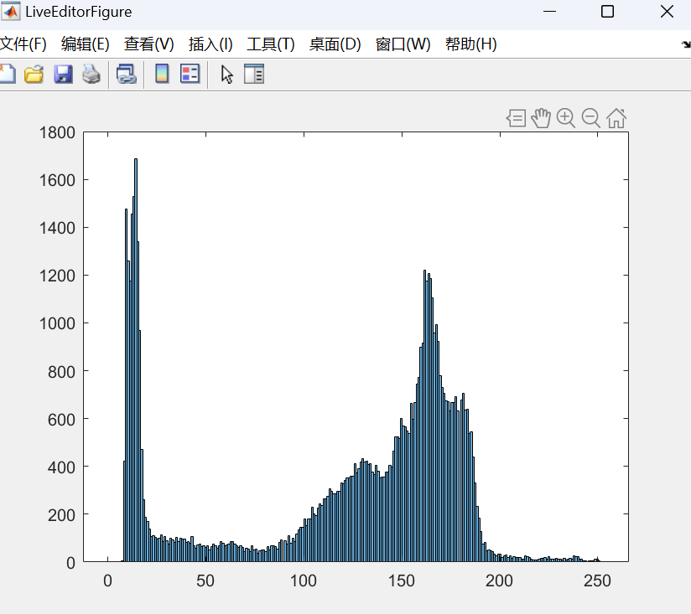
分析：通过hist函数可以绘制直方图，便于显示图像的灰度值

基础实验7
问题重述
作出下列曲面的3维图形，
1）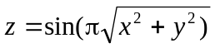；
2）环面：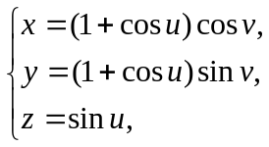 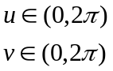。
3）分别作出单位球面在参数为两种不同取值范围的图形,注意坐标轴的单位长度要相等。
a) 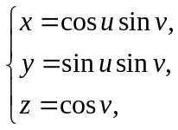 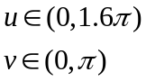;
b) 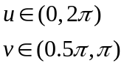
4）z =y² 绕z轴的旋转面图形
5) y = -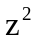,0<x<5 柱面图形
实验过程
figure;
grid on;
[x,y]=meshgrid(-10:0.1:10,-10:0.1:10);
z=sin(pi*sqrt(x.^2+y.^2));
mesh(x,y,z);
figure;
grid on;
clear;

[u,v]=meshgrid(linspace(0,2*pi,37));
x=(1+cos(u)).*cos(v);

y=(1+cos(u)).*sin(v);

z=sin(u);

mesh(x,y,z)
xlabel('x');ylabel('y');zlabel('z');

axis equal
figure;
grid on;
clear;

[u,v]=meshgrid([0:0.1:1.6*pi],[0:0.1:pi]);
x=cos(u).*sin(v);

y=sin(u).*sin(v);

z=cos(v);

mesh(x,y,z)

xlabel('x');ylabel('y');zlabel('z');

axis equal

figure;
grid on;
clear;

[u,v]=meshgrid([0:0.1:2*pi],[0.5*pi:0.1:pi]);
x=cos(u).*sin(v);

y=sin(u).*sin(v);

z=cos(v);

mesh(x,y,z)

xlabel('x');ylabel('y');zlabel('z');

axis equal

figure;
grid on;
clear;

[x,y]=meshgrid([0:0.5:10],[-5:0.5:5]);
z=y.^2;
mesh(x,y,z)

xlabel('x');ylabel('y');zlabel('z');

axis equal
figure;
grid on;
clear；
[x,z]=meshgrid([0:0.5:5],[-5:0.5:5]);
y=-(z.^2);
mesh(x,y,z);
xlabel('x');ylabel('y');zlabel('z');
axis equal

实验结果及分析
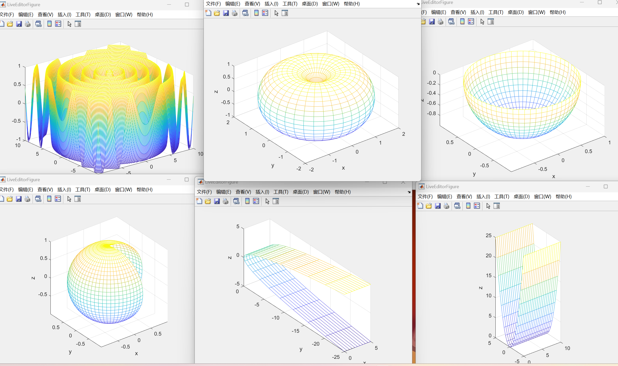
图七：实验七运行结果
分析：
通过mesh函数我们可以画出各种曲面图

基础实验8
问题重述
在MATLAB中绘制圆并没有现成的函数。 编写函数[x，y] = getCircle（center，r）以获取圆的x和y坐标。 这个圆是以center为圆心（是包含x和y坐标值的2元素向量），半径为r。 该函数返回x和y，以便后面用plot（x，y）来绘制圆。
a.回想一下原点为（0,0）的圆，圆的参数方程为：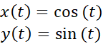，t在[0，2pi]范围内。现在，你只需要弄清楚如何缩放和平移它即可。
b.编写一个名为concentric.m的脚本文件。 在此脚本文件中，打开一个新图形窗口并绘制五个圆，所有圆均以原点为中心，半径逐渐增大。 将每个圆圈的线宽（LineWidth）设置为粗线（至少2个点），并使用5种颜色的jet色图中的颜色（jet）。 线宽和颜色的属性名称分别是“ LineWidth”和“ Color”。 其他有用的函数为hold on和axis equal。 它看起来应该像这样：
实验过程
clear
figure;
hold on;
t=[0:0.1:2*pi];
c=jet(5);
axis equal;
%colormap(c);
for r=1:5
x=@(t) r*cos(t);
y=@(t) r*sin(t);
fplot(x,y,'LineWidth',10-r,'Color',c(r,:));
end
figure;
hold on;
axis equal;
[x,y]=getCircle([-1,0],0.4);
plot(x,y,'b','LineWidth',2);
[x,y]=getCircle([-0.5,-0.4],0.4);
plot(x,y,'y','LineWidth',2);
[x,y]=getCircle([0,0],0.4);
plot(x,y,'k','LineWidth',2);
[x,y]=getCircle([0.5,-0.4],0.4);
plot(x,y,'g','LineWidth',2);
[x,y]=getCircle([1,0],0.4);
plot(x,y,'r','LineWidth',2);
实验结果及分析
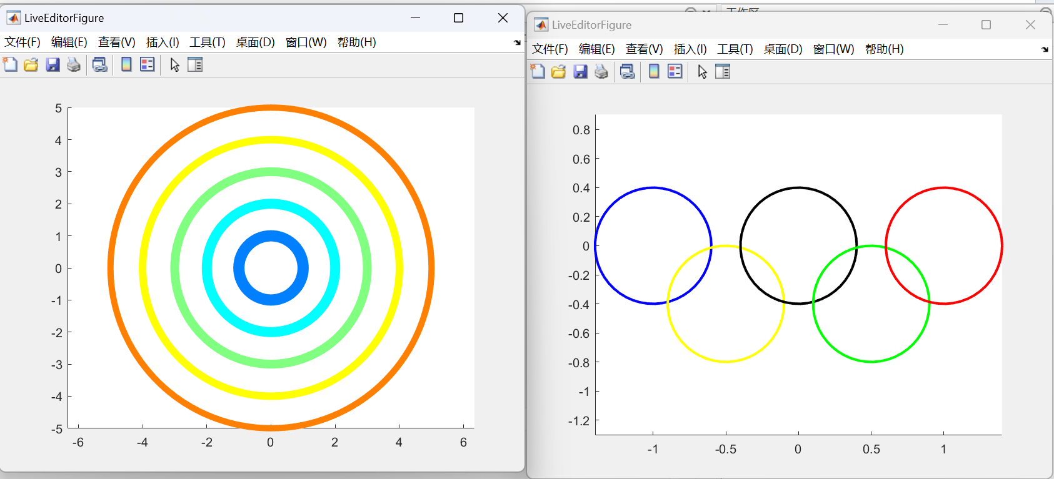
图八：实验八运行结果
分析：
通过for循环函数可以画出多个圆，通过函数脚本画圆更方便
基础实验9
问题重述
作出函数y=x4-4x3+3x+5 （x[0,6]）的图形，用小红点标出其在[0,6]之间的最小值点，并在最小值点附近标出该最小值点的坐标值；
实验过程
x=[0:0.1:6];
y=x.^4-4.*x.^3+3.*x+5;
miny=min(y);
id=find(y==miny);
plot(x,y,'-o','MarkerIndices',id,'MarkerEdgeColor','r');
txt=['\leftarrow [',num2str(x(id)),',',num2str(miny),']']
text(x(id)+0.1,miny,txt)
实验结果及分析

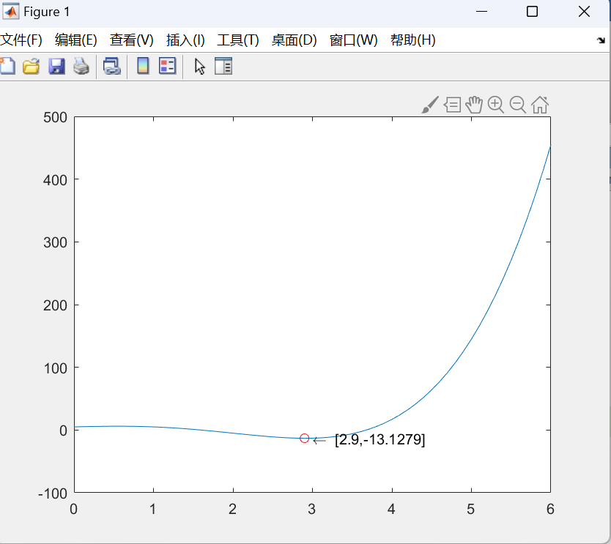
图九：实验九运行结果
基础实验10
问题重述
某厂生产一种弹子锁具，锁具的钥匙有5个槽，槽高从{1，2，3，4，5，6}
中任取一数，并满足下列条件：
1） 至少有三个槽的高度互不相同
2） 相邻两个槽高度差不为5
所有互不相同的锁具称为一批，求一批锁具中共有多少把锁？
实验过程
% 初始化锁具个数为 0
count = 0;
% 对每个槽的高度进行五重循环
for h1 = 1:6
for h2 = 1:6
for h3 = 1:6
for h4 = 1:6
for h5 = 1:6
% 将五个槽的高度存入数组 a
a = [h1, h2, h3, h4, h5];
% 计算数组 a 中不同元素的个数
s = length(unique(a));
% 计算数组 a 中相邻元素的差值
c = diff(a);
% 判断是否满足条件 1 和条件 2
if s >= 3 && all(abs(c) ~= 5)
% 如果满足，锁具个数加一
count = count + 1;
end
end
end
end
end
end
% 输出锁具个数
disp(count)
实验结果及分析

结果：
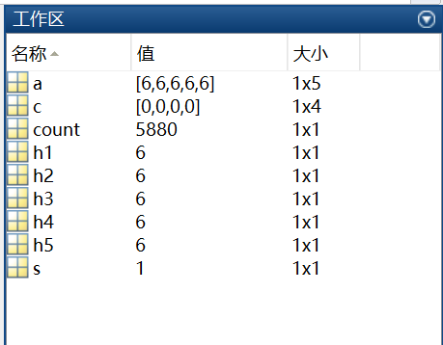
图十：实验十运行结果

分析：
用一个五元数组来表示一个锁具的槽高，例如 [1 2 3 4 5]。然后我们可以用五重循环来遍历所有可能的槽高组合，对每个组合判断是否满足条件 1 和条件 2。如果满足，就把计数器加一。最后输出计数器的值，就是一批锁具的个数。

教师签名
年 月 日

